BAB III
ANALISIS DAN PERANCANGAN SISTEM

3.1 Kerangka Berpikir
Kerangka berpikir pada penelitian ini disusun sebagai landasan konseptual untuk menjawab permasalahan yang sering dialami oleh pemilik sepeda motor, yaitu kelalaian dalam melakukan perawatan berkala. Permasalahan tersebut umumnya terjadi karena pengguna masih mengandalkan ingatan pribadi atau catatan manual, sehingga jadwal servis berpotensi terlewat dan memicu risiko kerusakan komponen kendaraan.
Berdasarkan tinjauan terhadap penelitian terdahulu yang dirangkum dalam State of the Art (SOTA), sejumlah sistem yang telah dikembangkan sebelumnya masih memiliki keterbatasan tertentu. Beberapa penelitian hanya berfokus pada pencatatan riwayat servis atau manajemen bengkel, sementara penelitian lainnya memerlukan perangkat keras tambahan berbasis Internet of Things (IoT). Selain itu, terdapat pula sistem pemantauan yang masih menggunakan satu parameter tunggal secara terpisah seperti jarak tempuh atau waktu penggunaan dalam menentukan jadwal servis. Berdasarkan celah tersebut, dibutuhkan sebuah aplikasi yang mampu mengintegrasikan kombinasi parameter perawatan secara komprehensif.
Tahap awal penelitian diawali dengan identifikasi masalah dan studi literatur guna membangun landasan teoretis serta meninjau perkembangan riset terkait monitoring perawatan kendaraan, metode Rule-Based, aplikasi berbasis Android, penyimpanan basis data lokal, dan sistem notifikasi. Selanjutnya, dilakukan pengumpulan data parameter perawatan yang bersumber dari buku pedoman resmi pemilik kendaraan (Owner's Manual) dari pabrikan Honda dan Yamaha, serta didukung oleh proses wawancara dan validasi bersama mekanik bengkel. Data empiris ini digunakan sebagai acuan mutlak dalam menentukan jenis servis, batas interval perawatan, dan variabel yang harus dievaluasi oleh sistem.
Data perawatan yang telah terkumpul kemudian dianalisis berdasarkan dua parameter utama, yaitu capaian jarak tempuh (odometer) dan rentang waktu sejak servis terakhir. Hasil analisis tersebut direpresentasikan ke dalam tabel aturan perawatan dan dikonversikan menjadi formulasi logika IF-THEN. Aturan ini selanjutnya difungsikan sebagai basis pengetahuan (knowledge base) dalam metode Rule-Based untuk mengevaluasi status kesehatan komponen kendaraan.
Guna menjamin validitas ilmiahnya, rancangan aturan tersebut diuji kembali dengan melibatkan mekanik berpengalaman. Tahap validasi ini memastikan bahwa logika yang ditanamkan dalam sistem telah sejalan dengan standar operasional perawatan sepeda motor di lapangan. Aturan yang telah divalidasi kemudian diterjemahkan ke dalam kode program sebagai motor penggerak evaluasi sistem.
Tahap berikutnya mencakup perancangan sistem secara menyeluruh, yang meliputi pemodelan arsitektur menggunakan Use Case Diagram, Activity Diagram, Sequence Diagram, Class Diagram, dan Entity Relationship Diagram (ERD), serta perancangan tata letak antarmuka (wireframe). Dokumentasi perancangan ini menjadi cetak biru (blueprint) dalam membangun aplikasi monitoring perawatan sepeda motor berbasis Android.
Pada tahap implementasi, perangkat lunak dikembangkan menggunakan framework Flutter dengan memanfaatkan basis data lokal SQLite. Data kendaraan dan rekam jejak servis yang diinputkan pengguna disimpan secara aman di dalam perangkat. Sistem kemudian mengevaluasi data tersebut melalui metode Rule-Based dengan mempertimbangkan parameter kilometer dan waktu secara simultan. Jika kondisi prasyarat pada aturan terpenuhi, sistem akan merumuskan rekomendasi pemeliharaan sekaligus memicu pemicu notifikasi lokal (local notification) sebagai pengingat bagi pengguna.
Tahap pengujian dilakukan untuk memastikan seluruh fungsionalitas aplikasi berjalan stabil dan sesuai spesifikasi. Evaluasi perangkat lunak menggunakan metode Black Box Testing untuk menguji aspek interaksi fitur, serta validasi lanjutan bersama mekanik guna memastikan ketepatan luaran rekomendasi servis yang dihasilkan oleh sistem.
Secara keseluruhan, alur penelitian ini menghasilkan sebuah aplikasi monitoring perawatan sepeda motor berbasis Android yang menerapkan metode Rule-Based berdasarkan kombinasi parameter jarak tempuh dan waktu. Kehadiran fitur pengingat otomatis melalui notifikasi lokal diharapkan mampu membantu pengguna dalam merawat kendaraannya secara lebih teratur, tepat waktu, dan bersifat preventif.
Secara ringkas, alur kerangka berpikir dalam penelitian ini digambarkan melalui bagan berikut:
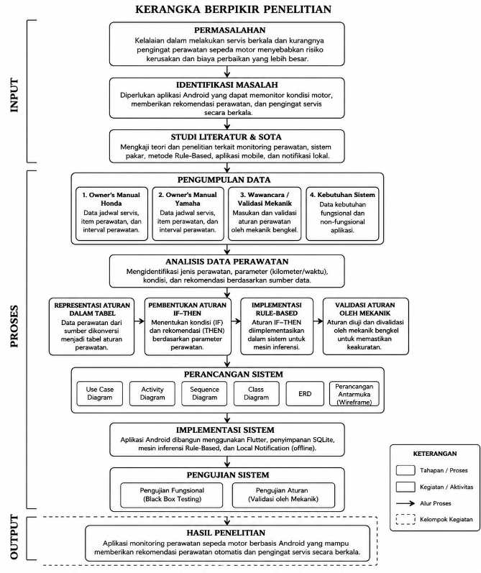
Gambar 3.1 Kerangka Berpikir Penelitian

3.2 Metode Penelitian
Penelitian ini mengusung metode Pembangunan dan perancangan rekayasa perangkat lunak (Software Engineering) yang bertujuan untuk merancang dan membangun aplikasi monitoring perawatan sepeda motor berbasis Android. Sistem ini dikembangkan menggunakan framework Flutter dengan didukung penyimpanan data lokal berbasis SQLite. Dalam proses pembuatannya, penelitian ini menerapkan model Waterfall sebagai metode pengembangan perangkat lunak. Sementara itu, metode Rule-Based System digunakan sebagai mekanisme pengambilan keputusan untuk menentukan status perawatan kendaraan berdasarkan aturan logika yang telah ditetapkan.
Menurut Sommerville (2016) Software Engineering mencakup pendekatan sistematis dalam proses pengembangan perangkat lunak yang meliputi aktivitas spesifikasi, perancangan, implementasi, validasi, dan pengembangan perangkat lunak.
Model Waterfall dipilih karena spesifikasi kebutuhan sistem telah dapat diidentifikasi secara jelas sejak awal perencanaan, sehingga proses pengerjaan dapat dilakukan secara sistematis dan berurutan. Sommerville (2016) menjelaskan bahwa model Waterfall merupakan model proses pengembangan perangkat lunak yang membagi proses pengembangan ke dalam tahapan yang dilakukan secara berurutan, mulai dari analisis kebutuhan, perancangan, implementasi, pengujian, hingga pemeliharaan. Sementara itu, metode Rule-Based difungsikan untuk mengolah data masukan berupa jarak tempuh (odometer) dan waktu servis terakhir menjadi rekomendasi tindakan servis. Logika ini disusun dalam aturan IF-THEN yang mengacu langsung pada buku pedoman resmi pabrikan. Untuk mendukung keandalan sistem, penelitian ini juga menggunakan teknik pengumpulan data berupa studi literatur dan dokumentasi guna memperoleh informasi relevan.

3.2.1 Jenis Penelitian
Jenis penelitian yang digunakan adalah penelitian rekayasa perangkat lunak (Software Engineering research), yaitu sebuah pendekatan yang berfokus pada proses analisis, perancangan, pembangunan, dan pengujian suatu sistem digital untuk menyelesaikan permasalahan tertentu. Menurut Sommerville (2016) rekayasa perangkat lunak merupakan disiplin yang berkaitan dengan seluruh aspek produksi perangkat lunak, termasuk proses spesifikasi, pengembangan, validasi, dan pemeliharaan sistem. Dalam penelitian ini, perangkat lunak yang dikembangkan dalam penelitian ini berbentuk aplikasi Android untuk memantau jadwal servis kendaraan secara otomatis.
Hasil dari penelitian ini tidak hanya berupa rancangan sistem, tetapi juga implementasi aplikasi yang dapat digunakan secara langsung oleh pemilik kendaraan. Dengan demikian, penelitian ini tidak sebatas menghasilkan kajian konseptual, melainkan juga menghasilkan produk perangkat lunak yang diuji keandalannya berdasarkan kebutuhan fungsional sistem.
Hal tersebut sejalan dengan karakteristik rekayasa perangkat lunak yang tidak hanya mencakup perancangan, tetapi juga realisasi dan validasi perangkat lunak agar sistem yang dihasilkan sesuai dengan kebutuhan yang telah ditetapkan.

3.2.2 Metode Pengembangan Sistem
Metode pengembangan sistem yang diterapkan dalam penelitian ini adalah model Waterfall. Model ini dipilih karena menawarkan tahapan kerja terstruktur yang selaras dengan karakteristik penelitian. Mengingat seluruh kebutuhan sistem sudah dikunci dan diketahui sejak awal, tiap aspek dapat diselesaikan secara berurutan tanpa harus melompat ke tahap berikutnya sebelum fase sebelumnya rampung.
Penerapan model Waterfall dalam penelitian ini mencakup lima tahapan utama sebagai berikut:
a. Analisis Kebutuhan (Requirements Analysis)
Tahap awal ini dilakukan dengan mengidentifikasi spesifikasi kebutuhan sistem melalui studi literatur, analisis penelitian terdahulu, serta buku pedoman resmi pabrikan. Pada fase ini, dirumuskan kebutuhan fungsional aplikasi, kebutuhan nonfungsional, struktur data awal, serta parameter aturan (rules) yang menopang metode Rule-Based. Hasil dari tahap ini menjadi dasar dalam menentukan fitur, data, dan aturan yang akan diterapkan pada aplikasi.
b. Perancangan Sistem (System Design)
Tahap perancangan bertujuan untuk menghasilkan cetak biru aplikasi sebelum masuk ke fase pengodean. Aktivitasnya meliputi penyusunan arsitektur sistem, desain antarmuka pengguna (user interface), pemodelan basis data SQLite, pembuatan diagram UML, serta penyusunan basis pengetahuan (knowledge base) untuk keperluan logika aturan sistem. Pada tahap ini juga dilakukan perancangan struktur aturan Rule-Based berdasarkan data interval perawatan yang diperoleh dari buku pedoman resmi pabrikan. Hasil perancangan selanjutnya digunakan sebagai acuan dalam proses pembangunan aplikasi.
c. Implementasi (Implementation)
Tahap implementasi merupakan proses mentransformasikan hasil rancangan teknis ke dalam bentuk baris kode program menggunakan bahasa pemrograman Dart dengan framework Flutter. Pada tahap ini, seluruh fungsionalitas aplikasi dibangun, termasuk manajemen data lokal SQLite, logika Rule-Based, serta pemicu fitur local notification. Aturan IF-THEN yang telah dirancang pada tahap sebelumnya kemudian diterjemahkan ke dalam kode program sehingga dapat digunakan oleh sistem untuk melakukan evaluasi kondisi perawatan kendaraan.
d. Pengujian (Testing)
Tahap pengujian dilakukan menggunakan metode Black Box Testing untuk memastikan seluruh fitur aplikasi berjalan konsisten sesuai rencana analisis. Pengujian difokuskan penuh pada aspek validasi fungsional luar, seperti kelancaran pengelolaan data kendaraan, akurasi pencatatan riwayat servis, ketepatan evaluasi aturan Rule-Based, serta keberhasilan pengiriman notifikasi pengingat. Selain pengujian fungsional, aturan Rule-Based yang telah diterapkan juga divalidasi oleh mekanik bengkel untuk memastikan kesesuaiannya dengan kondisi dan praktik perawatan sepeda motor.
e. Pemeliharaan (Maintenance)
Tahap pemeliharaan merupakan fase pasca-rilis setelah aplikasi selesai dikembangkan. Pada penelitian ini, tahap pemeliharaan tidak diimplementasikan secara penuh karena batasan riset disepakati hanya sampai pada proses pembangunan dan pengujian fungsional aplikasi. Meski demikian, fase ini tetap dicantumkan dalam siklus Waterfall sebagai acuan dokumentasi apabila di masa mendatang diperlukan perbaikan kesalahan (bug), peningkatan performa, atau ekspansi fitur baru.

3.2.3 Teknik Pengumpulan Data
Teknik pengumpulan data dalam penelitian ini mengkombinasikan dua metode, yaitu studi literatur dan dokumentasi.
a. Studi Literatur
Studi literatur dilakukan dengan menghimpun berbagai referensi akademik yang relevan dengan topik penelitian, seperti buku teks, jurnal ilmiah, artikel ilmiah, dokumentasi resmi, serta tesis terdahulu. Referensi tersebut digunakan sebagai fondasi dalam menyusun landasan teori, merancang arsitektur sistem, serta merumuskan basis aturan logika.
b. Dokumentasi
Teknik dokumentasi diterapkan dengan mempelajari dokumen-dokumen resmi penunjang yang berkaitan dengan standar perawatan sepeda motor. Data diperoleh dari buku pedoman pemilik Honda BeAT dan Yamaha NMAX. Selain itu, digunakan pula dokumentasi teknis resmi dari Flutter, Android Developers, dan SQLite guna mendukung kelancaran proses pemrograman.

3.2.4 Metode Pengambilan Keputusan
Metode pengambilan keputusan yang diterapkan dalam penelitian ini adalah Rule-Based System. Metode ini bertugas mendeteksi status kelayakan komponen kendaraan berdasarkan aturan logika IF-THEN, yang diadaptasi dari rekomendasi interval pemeriksaan serta penggantian suku cadang pada buku pedoman resmi pabrikan.Sistem akan menerima data masukan berupa kilometer kendaraan saat ini (odometer) dan tanggal servis terakhir yang diinput secara manual oleh pengguna. Selanjutnya, mesin inferensi akan mengomparasikan data tersebut dengan parameter logika yang tersimpan di dalam knowledge base. Apabila ada kondisi yang terpenuhi, sistem otomatis mengubah status komponen dan memicu notifikasi pengingat ke layar perangkat.
Data yang menjadi dasar penyusunan aturan Rule-Based diperoleh dari buku pedoman pemilik (Owner's Manual) Honda BeAT dan Yamaha NMAX. Kedua dokumen tersebut memuat informasi mengenai jadwal pemeriksaan, perawatan, dan penggantian komponen berdasarkan interval jarak tempuh maupun periode waktu. Data tersebut digunakan sebagai sumber acuan dalam menentukan aturan perawatan yang diterapkan pada aplikasi MotoBook.
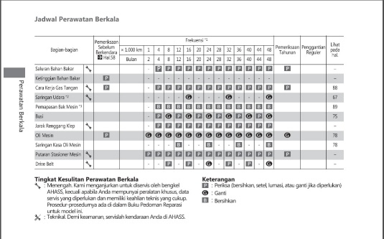
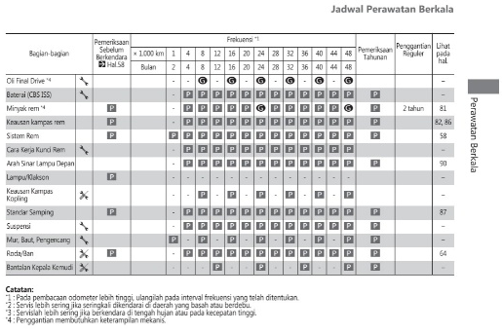
Gambar 3.2 Jadwal Perawatan Berkala Hoda BeAT
Berdasarkan Gambar 3.2, buku pedoman pemilik Honda BeAT memuat jadwal perawatan berkala berbagai komponen kendaraan dengan interval pemeriksaan dan penggantian yang ditentukan berdasarkan jarak tempuh maupun periode waktu. Data tersebut digunakan sebagai salah satu sumber acuan dalam penyusunan aturan perawatan pada aplikasi MotoBook.
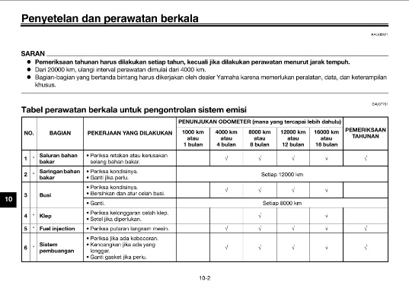
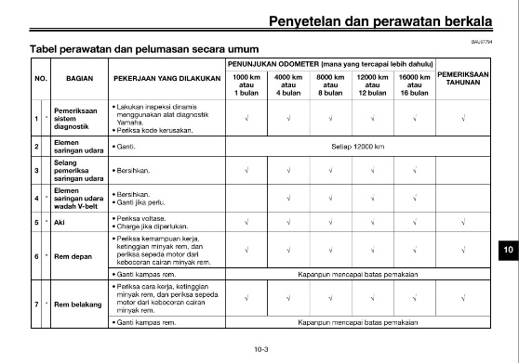
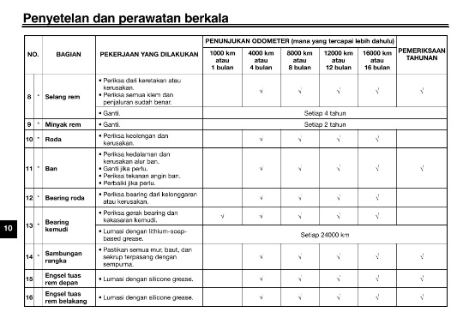
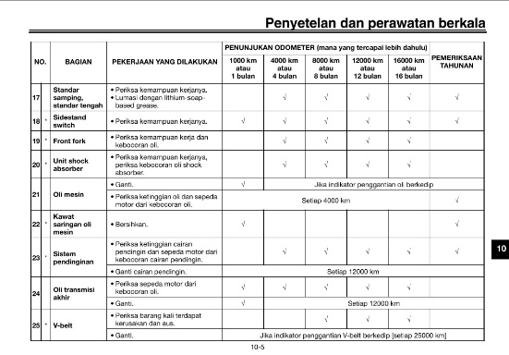
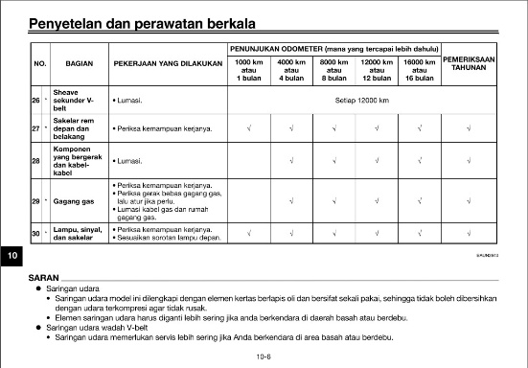
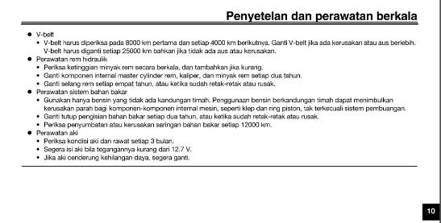
Gambar 3.3 Jadwal Perawatan Berkala Yamaha NMAX
Berdasarkan Gambar diatas, buku pedoman pemilik Yamaha NMAX memuat informasi mengenai bagian kendaraan, pekerjaan yang dilakukan, serta interval perawatan berdasarkan penunjukan odometer atau periode waktu. Data tersebut digunakan sebagai sumber acuan tambahan dalam penyusunan aturan perawatan pada aplikasi MotoBook.
Dari keseluruhan data perawatan yang terdapat pada kedua buku pedoman tersebut, tidak seluruh jenis perawatan diterapkan ke dalam sistem. Data terlebih dahulu diseleksi berdasarkan kesesuaian dengan ruang lingkup penelitian, kebutuhan monitoring perawatan, serta parameter yang dapat diproses oleh sistem. Data hasil seleksi tersebut kemudian digunakan sebagai dasar pembentukan knowledge base dan diterjemahkan ke dalam aturan IF-THEN pada Rule Engine.
Tabel 3.1 Data Perawatan yang digunakan dalam aplikasi MotoBook
No. | Komponen Perawatan | Parameter | Batas Perawatan | Kondisi IF | Tindakan THEN
1 | Oli Mesin | Jarak tempuh | 4.000 km | Selisih kilometer saat ini dengan kilometer servis terakhir ≥ 4.000 km | Menampilkan rekomendasi Ganti Oli Mesin dan menambah jumlah komponen terlambat
2 | Filter Udara | Jarak tempuh | 12.000 km | Selisih kilometer saat ini dengan kilometer servis terakhir ≥ 12.000 km | Menampilkan rekomendasi Ganti Filter Udara dan menambah jumlah komponen terlambat
3 | Busi | Jarak tempuh | 8.000 km | Selisih kilometer saat ini dengan kilometer servis terakhir ≥ 8.000 km | Menampilkan rekomendasi Ganti Busi dan menambah jumlah komponen terlambat
4 | Minyak Rem | Waktu | 24 bulan | Selisih waktu sejak servis terakhir ≥ 24 bulan | Menampilkan rekomendasi Ganti Minyak Rem dan menambah jumlah komponen terlambat
5 | V-Belt | Jarak tempuh | 25.000 km | Tipe motor matic dan selisih kilometer sejak servis terakhir ≥ 25.000 km | Menampilkan rekomendasi Ganti V-Belt dan menambah jumlah komponen terlambat
6 | Kampas Rem | Pemeriksaan berkala | Saat servis berkala | Waktu servis berkala telah terpenuhi | Menampilkan rekomendasi Pemeriksaan Kondisi Kampas Rem
7 | Ban | Pemeriksaan berkala | Saat servis berkala | Waktu servis berkala telah terpenuhi | Menampilkan rekomendasi Pemeriksaan Kondisi Ban
8 | Aki | Pemeriksaan berkala | Saat servis berkala | Waktu servis berkala telah terpenuhi | Menampilkan rekomendasi Pemeriksaan Kondisi Aki

Catatan: Pada implementasi kode diatas, pemeriksaan kampas rem, ban, dan aki dipicu ketika isWaktunyaServisBerkala bernilai benar. Kondisi tersebut ditetapkan ketika aturan oli mesin telah mencapai batas 4.000 km.
Berdasarkan Tabel diatas, terdapat delapan aturan perawatan yang diimplementasikan ke dalam sistem Rule-Based pada aplikasi MotoBook. Aturan tersebut terdiri atas aturan penggantian komponen berdasarkan jarak tempuh dan waktu, serta aturan pemeriksaan komponen pada saat servis berkala. Setiap aturan memiliki kondisi tertentu yang dibandingkan dengan data kendaraan dan riwayat servis yang tersimpan pada sistem. Apabila kondisi terpenuhi, sistem menghasilkan rekomendasi perawatan sesuai dengan aturan yang telah ditentukan.
Parameter pada aturan diperoleh dari hasil seleksi data interval perawatan pada buku pedoman resmi pabrikan. Tidak seluruh data perawatan yang terdapat pada Owner's Manual diterapkan ke dalam sistem, melainkan dipilih berdasarkan kesesuaian dengan ruang lingkup penelitian dan parameter yang dapat diproses oleh aplikasi. Data hasil seleksi tersebut kemudian direpresentasikan ke dalam logika IF-THEN pada Rule Engine untuk menghasilkan rekomendasi perawatan secara otomatis.

3.3 Prosedur Penelitian
Prosedur penelitian merupakan rangkaian langkah yang dilakukan selama pelaksanaan studi, mulai dari identifikasi awal masalah hingga menghasilkan aplikasi monitoring perawatan sepeda motor yang siap diuji. Seluruh fase pengerjaan ini disusun secara sistematis mengacu pada model pengembangan Waterfall, sehingga setiap proses berjalan berurutan dan saling berkaitan erat.
Alur kerja ini dirancang sebagai pedoman operasional agar pelaksanaan penelitian tetap terarah dan konsisten dengan tujuan awal. Setiap tahapan akan menghasilkan luaran (output) spesifik yang menjadi dasar bagi fase berikutnya, dimulai dari pengumpulan referensi, analisis kebutuhan sistem, perancangan aplikasi, implementasi kode program, hingga pengujian fungsional akhir. Melalui pendekatan yang terstruktur ini, proses pembuatan aplikasi diharapkan dapat berjalan efektif demi menghasilkan perangkat lunak yang sesuai dengan kebutuhan pemilik kendaraan.
Secara umum, diagram alir dari prosedur penelitian yang diterapkan dalam studi ini dapat dilihat pada Gambar 3.4.
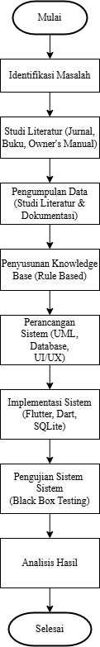
Gambar 3.4 Prosedur Penelitian
Berdasarkan gambar tersebut, tahapan penelitian meliputi:
- Identifikasi Masalah, yaitu mengidentifikasi permasalahan yang menjadi dasar penelitian.
- Studi Literatur, yaitu mengumpulkan referensi dari buku, jurnal, dokumentasi resmi, serta buku pedoman pabrikan yang berkaitan dengan penelitian.
- Analisis Kebutuhan, yaitu menentukan kebutuhan fungsional dan nonfungsional aplikasi.
- Perancangan Sistem, yaitu menyusun rancangan sistem berupa UML, basis data SQLite, aturan Rule-Based, serta desain antarmuka aplikasi.
- Implementasi Sistem, yaitu membangun aplikasi menggunakan Flutter, Dart, dan SQLite sesuai rancangan yang telah dibuat.
- Pengujian Sistem, yaitu melakukan pengujian menggunakan metode Black Box Testing untuk memastikan seluruh fungsi aplikasi berjalan sesuai kebutuhan.
- Evaluasi dan Kesimpulan, yaitu mengevaluasi hasil penelitian dan menyusun kesimpulan berdasarkan hasil implementasi dan pengujian.

3.4 Analisis dan Perancangan Sistem
Analisis dan perancangan sistem merupakan tahapan penting dalam menerjemahkan kebutuhan pengguna ke dalam bentuk rancangan teknis yang akan diimplementasikan pada aplikasi monitoring perawatan sepeda motor berbasis Android. Tahapan ini mencakup analisis terhadap sistem yang berjalan saat ini, penyusunan rancangan sistem usulan, identifikasi kebutuhan sistem, serta pemodelan menggunakan Unified Modeling Language (UML), Entity Relationship Diagram (ERD), struktur basis data, penyusunan aturan Rule-Based, dan perancangan antarmuka pengguna (User Interface). Hasil dari tahapan ini akan menjadi acuan utama dalam proses implementasi aplikasi, sehingga setiap fitur yang dikembangkan tetap berfokus pada kebutuhan pengguna dan tujuan penelitian.

Analisis Sistem Berjalan
Proses pemantauan perawatan sepeda motor yang berjalan pada umumnya masih dilakukan secara manual. Sebagian besar pemilik kendaraan mengandalkan ingatan pribadi, catatan pada buku servis fisik, atau informasi lisan dari pihak bengkel setelah kendaraan selesai diservis. Metode manual ini menyebabkan informasi jadwal perawatan tidak tersimpan secara terstruktur, sehingga pengguna kerap terlupa untuk melakukan servis berkala tepat waktu.
Di samping itu, penentuan jadwal servis saat ini umumnya hanya mengacu pada salah satu parameter saja, yaitu jarak tempuh kendaraan (odometer) atau jangka waktu penggunaan. Padahal, petunjuk resmi dari buku pedoman pabrikan menegaskan bahwa kebutuhan perawatan komponen idealnya dievaluasi berdasarkan kombinasi kedua parameter tersebut secara bersamaan. Jika pengguna hanya berpatokan pada salah satu variabel, terdapat risiko beberapa komponen terlambat diperiksa atau diganti, yang pada akhirnya dapat memengaruhi performa serta keselamatan berkendara.
Permasalahan lainnya adalah ketiadaan media terpusat untuk mengelola riwayat perawatan. Catatan servis sebelumnya biasanya hanya tertulis di lembaran buku servis fisik atau nota pembayaran bengkel yang rentan hilang dan rusak. Kondisi ini menyulitkan pengguna ketika ingin melacak rekam jejak penggantian komponen maupun mengevaluasi kondisi kendaraan secara menyeluruh.
Berdasarkan analisis kondisi di atas, dapat diidentifikasi beberapa kelemahan utama dari sistem yang berjalan saat ini, antara lain:
- Pencatatan Manual: Informasi riwayat servis disimpan secara fisik sehingga rawan hilang, rusak, atau terlupakan.
- Ketiadaan Notifikasi Otomatis: Pengguna belum memiliki media pengingat yang dapat memberikan pemberitahuan proaktif saat jadwal servis mendekat.
- Penentuan Jadwal Kurang Akurat: Waktu perawatan masih didasarkan pada perkiraan pribadi pengguna tanpa acuan perhitungan yang presisi.
- Penyimpanan Data Belum Terintegrasi: Belum ada media digital yang terorganisasi untuk mengelola data riwayat servis secara terpusat.
- Belum Ada Evaluasi Parameter Kombinasi: Belum tersedia sistem yang mampu mengkalkulasi rekomendasi servis berdasarkan integrasi variabel jarak tempuh dan batas waktu secara bersamaan sesuai standar pabrikan.
Guna mengatasi berbagai keterbatasan tersebut, diperlukan sebuah aplikasi yang mampu memfasilitasi pengelolaan data kendaraan, pencatatan riwayat servis, evaluasi kondisi kendaraan secara sistematis menggunakan metode Rule-Based, serta pengiriman notifikasi pengingat otomatis. Melalui sistem ini, proses perawatan sepeda motor dapat dilakukan secara lebih terstruktur, akurat, dan tepat waktu.

Analisis Sistem Usulan
Berdasarkan hasil evaluasi terhadap sistem yang berjalan, diperlukan sebuah solusi digital yang mampu memfasilitasi pemantauan perawatan sepeda motor secara lebih efektif, terstruktur, dan terdokumentasi. Oleh karena itu, penelitian ini mengusulkan aplikasi monitoring perawatan sepeda motor berbasis Android yang dibangun menggunakan framework Flutter, didukung penyimpanan basis data lokal SQLite, serta mengimplementasikan metode Rule-Based sebagai mekanisme pengambilan keputusan.
Sistem usulan ini dirancang untuk menyelesaikan berbagai kelemahan pada sistem konvensional, seperti pencatatan riwayat secara manual, ketiadaan media pengingat otomatis, hingga belum tersedianya sistem yang dapat mengevaluasi kebutuhan servis berdasarkan kondisi riil kendaraan. Melalui aplikasi ini, seluruh data kendaraan dan rekam jejak perawatan akan tersimpan secara digital, sehingga mudah dikelola dan diakses sewaktu-waktu oleh pengguna.
Alur penggunaan sistem yang diusulkan diawali dengan proses login pengguna ke dalam aplikasi. Setelah berhasil masuk, pengguna dapat mendaftarkan data sepeda motor miliknya, mencakup nama kendaraan, merek, nomor polisi, tahun pembuatan, warna, serta angka kilometer awal (odometer). Seluruh data tersebut disimpan ke dalam basis data lokal SQLite sebagai pilar dasar informasi kendaraan.
Selanjutnya, pengguna dapat mencatat setiap aktivitas pemeliharaan kendaraan melalui fitur data servis. Parameter yang diisikan meliputi jenis layanan servis, tanggal pelaksanaan, posisi kilometer kendaraan saat diservis, serta catatan tambahan jika diperlukan. Data ini secara otomatis terangkum dalam modul riwayat servis yang dapat ditinjau kembali kapan saja.
Data spesifikasi kendaraan dan riwayat servis yang telah tersimpan kemudian dievaluasi menggunakan metode Rule-Based. Sistem secara otomatis membandingkan capaian kilometer dan interval waktu servis terakhir dengan sekumpulan aturan (rules) yang disusun mengacu pada buku pedoman resmi pabrikan. Proses kalkulasi ini bertujuan untuk menentukan apakah suatu komponen masih dalam kondisi aman, mendekati masa perawatan, atau sudah melampaui batas toleransi servis yang direkomendasikan.
Jika hasil evaluasi menunjukkan bahwa salah satu aturan Rule-Based terpenuhi, sistem akan memperbarui status kondisi komponen kendaraan. Aplikasi kemudian menampilkan informasi status tersebut pada layar utama sekaligus memicu pengiriman notifikasi lokal ke perangkat pengguna. Kehadiran pengingat otomatis ini menghilangkan ketergantungan pengguna pada daya ingat pribadi untuk melakukan servis berkala.
Di samping itu, penyediaan modul riwayat servis yang terorganisasi memudahkan pengguna dalam menelusuri kembali seluruh jejak pemeliharaan kendaraan yang pernah dilakukan. Dokumentasi digital ini sangat berguna untuk mengevaluasi kesehatan kendaraan secara berkala maupun menjadi acuan saat akan melakukan servis berikutnya.
Secara keseluruhan, sistem yang diusulkan menjadikan proses pemantauan perawatan sepeda motor lebih terarah, rapi, dan mudah dioperasikan. Pengguna tidak hanya memperoleh media penyimpanan data kendaraan yang terpusat, melainkan juga dukungan rekomendasi perawatan yang presisi sesuai standar operasional pabrikan. Dengan demikian, perawatan kendaraan dapat terlaksana tepat waktu guna menjaga performa mesin serta memperpanjang usia pakai komponen.
Agar perbedaan sistem lama dan sistem usulan lebih jelas, dapat disajikan pada tabel berikut.
Tabel 3.2 Analisis sistem usulan
No | Sistem Berjalan | Sistem Usulan
1. | Pencatatan servis dilakukan secara manual | Pencatatan servis dilakukan secara digital melalui aplikasi.
2. | Riwayat servis tersimpan pada buku servis atau nota bengkel | Riwayat servis disimpan dalam basis data SQLite sehingga mudah diakses kembali.
3. | Pengguna mengingat jadwal servis secara mandiri. | Sistem memberikan pengingat servis melalui notifikasi lokal.
4. | Penentuan jadwal servis bergantung pada perkiraan pengguna. | Penentuan jadwal servis dilakukan menggunakan metode Rule-Based berdasarkan kilometer dan waktu servis terakhir.
5. | Informasi perawatan tidak terdokumentasi secara terstruktur. | Seluruh data kendaraan dan riwayat servis terdokumentasi secara terstruktur di dalam aplikasi.
6. | Tidak tersedia rekomendasi kondisi perawatan kendaraan. | Sistem memberikan rekomendasi status perawatan berdasarkan aturan yang telah ditentukan.

Analisis Kebutuhan Sistem
Tahap ini dilakukan untuk mengidentifikasi seluruh spesifikasi serta kebutuhan yang diperlukan agar aplikasi monitoring perawatan sepeda motor dapat berfungsi sesuai dengan tujuan penelitian. Pada penelitian ini, kebutuhan sistem diklasifikasikan ke dalam dua kategori utama, yaitu kebutuhan fungsional dan kebutuhan nonfungsional. Kebutuhan fungsional menjelaskan berbagai fungsi atau layanan spesifik yang wajib disediakan oleh aplikasi, sedangkan kebutuhan nonfungsional menjelaskan kriteria kualitas serta aspek pendukung yang menjamin kinerja aplikasi secara optimal.
- Kebutuhan Fungsional
Kebutuhan fungsional menjelaskan fitur dan fungsi utama yang wajib tersedia pada aplikasi agar pengguna dapat mengelola pemantauan perawatan kendaraan secara efektif. Rincian kebutuhan fungsional aplikasi yang dikembangkan disajikan pada tabel berikut:
Tabel 3.3 Kebutuhan Fungsional Aplikasi
Kode | Kebutuhan Fungsional | Keterangan
F-01 | Login | Sistem menyediakan mekanisme autentikasi pengguna sebelum mengakses antarmuka utama aplikasi.
F-02 | Manajemen Data Motor | Pengguna dapat menambah, mengubah, menghapus, serta menampilkan informasi sepeda motor.
F-03 | Motor Aktif | Pengguna dapat memilih satu kendaraan sebagai motor aktif yang dipantau secara utama.
F-04 | Manajemen Data Servis | Pengguna dapat menginput, memperbarui, menghapus, dan melihat detail catatan servis.
F-05 | Riwayat Servis | Sistem mencatat dan menyajikan rekam jejak pemeliharaan kendaraan secara terorganisasi.
F-06 | Rule-Based System | Sistem mengevaluasi kebutuhan servis menggunakan aturan IF-THEN berdasarkan kombinasi jarak tempuh (odometer) dan waktu servis terakhir.
F-07 | Status Perawatan | Sistem menampilkan indikator kondisi komponen kendaraan berdasarkan luaran kalkulasi Rule-Based.
F-08 | Notifikasi | Sistem memicu pengiriman notifikasi lokal ke perangkat saat kendaraan memasuki ambang waktu/jarak servis.
F-09 | Profil Pengguna | Sistem menyediakan halaman khusus yang memuat informasi akun pengguna.
F-10 | Logout | Pengguna dapat keluar dari sistem dan mengakhiri sesi autentikasi.
- Kebutuhan Non Fungsional
Kebutuhan nonfungsional mencakup spesifikasi perangkat keras, perangkat lunak, serta atribut kualitas pendukung yang memastikan aplikasi dapat dieksekusi secara stabil dan efisien.
1. Kebutuhan Perangkat Keras
Pengembangan serta pengujian aplikasi membutuhkan dukungan perangkat keras dengan spesifikasi minimum seperti tercantum pada Tabel 3.4.

Tabel 3.4 Kebutuhan Perangkat Keras
No | Perangkat | Spesifikasi
1. | Laptop | Acer Aspire 3 A314-22
2. | Prosessor | AMD Ryzen 3 3250U
3. | RAM | 8 GB
4. | Media Penyimpanan | SSD 256 GB
5. | Smartphone Pengujian | Xiaomi Redmi Note 11
6. | Sistem Operasi Smartphone | Android 13
7. | RAM Smartphone | 4 GB
8. | Penyimpanan Internal | 128 GB
2. Kebutuhan Perangkat Lunak
Perangkat lunak yang digunakan dalam lingkungan pembuatan, kompilasi, dan pengujian aplikasi dirinci pada Tabel 3.4.
Tabel 3.5 Kebutuhan Perangkat Lunak
No | Perangkat Lunak | Fungsi Utama
1. | Windows 11 | Sistem operasi untuk proses pengembangan aplikasi
2. | Visual Studio Code | Editor yang digunakan untuk pengembangan kode program
3. | Flutter SDK | Framework pengembangan aplikasi Android
4. | Dart SDK | Bahasa pemrograman aplikasi
5. | Android SDK | Build dan debugging aplikasi Android
6. | SQLite | Basis data lokal aplikasi
7. | SharedPreferences | Penyimpanan sesi login pengguna
8. | Flutter _local_notification | Menampilkan notifikasi pengingat servis
9. | USB Driver Android | Menghubungkan smartphone dengan laptop saat proses debugging dan pengujian
10. | Google Chrome | Akses dokumentasi dan referensi teknis
Berdasarkan spesifikasi pada Tabel 3.3 dan Tabel 3.4, proses pengembangan aplikasi dilakukan menggunakan laptop Acer Aspire 3 dengan sistem operasi Windows 11. Sementara itu, tahap implementasi dan pengujian dijalankan secara langsung pada perangkat fisik (real device), yaitu smartphone Xiaomi Redmi Note 11 yang menggunakan sistem operasi Android 13. Proses deployment dan debugging dilakukan menggunakan framework Flutter melalui Visual Studio Code dengan menghubungkan smartphone ke laptop via kabel USB. Pengujian pada perangkat fisik ini bertujuan untuk memastikan seluruh fitur utama seperti penyimpanan data lokal SQLite, kalkulasi logika Rule-Based, hingga pemicuan notifikasi lokal dapat beroperasi dengan stabil pada kondisi penggunaan yang sebenarnya.
3. Karakteristik Sistem
Selain kebutuhan perangkat keras dan perangkat lunak, aplikasi yang dikembangkan juga dilengkapi dengan beberapa karakteristik nonfungsional untuk menunjang kualitas sistem secara keseluruhan. Karakteristik tersebut mencakup aspek kinerja, keandalan, kemudahan penggunaan, portabilitas, keamanan, dan ketersediaan sistem berikut:
a. Kinerja (Performance)
Aplikasi mampu menyajikan informasi data kendaraan, riwayat servis, serta hasil evaluasi metode Rule-Based dengan waktu respons yang singkat. Performa ini dicapai karena seluruh proses pengolahan data dieksekusi secara lokal menggunakan basis data SQLite tanpa ketergantungan pada server eksternal maupun koneksi internet.
b. Keandalan (Reliability)
Sistem menjamin integritas data dengan menyimpan informasi kendaraan dan riwayat servis secara permanen di dalam basis data SQLite. Penyimpanan lokal ini memastikan data tetap tersimpan dengan aman dan dapat diakses kembali sewaktu-waktu, bahkan setelah aplikasi ditutup atau perangkat dimatikan, selama tidak dihapus secara manual oleh pengguna.
c. Kemudahan Penggunaan (Usability)
Antarmuka aplikasi dirancang mengacu pada panduan Material Design, sehingga menghasilkan tampilan yang intuitif, konsisten, dan mudah dipahami. Tatanan ini memudahkan pengguna dalam mengoperasikan seluruh fitur aplikasi, termasuk bagi pengguna yang baru pertama kali menggunakan aplikasi monitoring perawatan kendaraan.
d. Portabilitas (Portability)
Dikembangkan menggunakan framework Flutter, aplikasi ini bersifat fleksibel dan dapat dijalankan pada berbagai varian perangkat Android yang memenuhi spesifikasi minimum. Selain itu, aplikasi tidak membutuhkan modul perangkat keras tambahan untuk menjalankan fungsi utamanya.
e. Keamanan (Security)
Sistem menerapkan mekanisme autentikasi melalui fitur login dan pengelolaan sesi pengguna menggunakan SharedPreferences. Mekanisme ini berfungsi untuk membatasi akses fitur utama, sehingga hanya pengguna terautentikasi yang dapat mengelola data di dalam aplikasi.
f. Ketersediaan (Availability)
Seluruh fungsi inti aplikasi mulai dari manajemen data kendaraan, pencatatan riwayat servis, evaluasi logika Rule-Based, hingga pengiriman notifikasi pengingat dapat beroperasi penuh secara luring (offline). Dengan demikian, ketersediaan layanan aplikasi tetap terjaga tanpa terpengaruh oleh ada atau tidaknya jaringan internet.

Flowchart Sistem
Flowchart sistem pada penelitian ini digunakan untuk menggambarkan alur proses dan logika operasional yang terdapat pada aplikasi MotoBook. Diagram ini memberikan gambaran menyeluruh mengenai urutan aktivitas yang dilakukan oleh pengguna maupun sistem, mulai dari proses login hingga logout.
Flowchart ini disusun untuk memetakan hubungan antarproses utama pada aplikasi, yang meliputi autentikasi pengguna, pengelolaan data motor, pengelolaan data servis, evaluasi menggunakan metode Rule-Based, pengelolaan notifikasi, hingga penutupan sesi (logout).
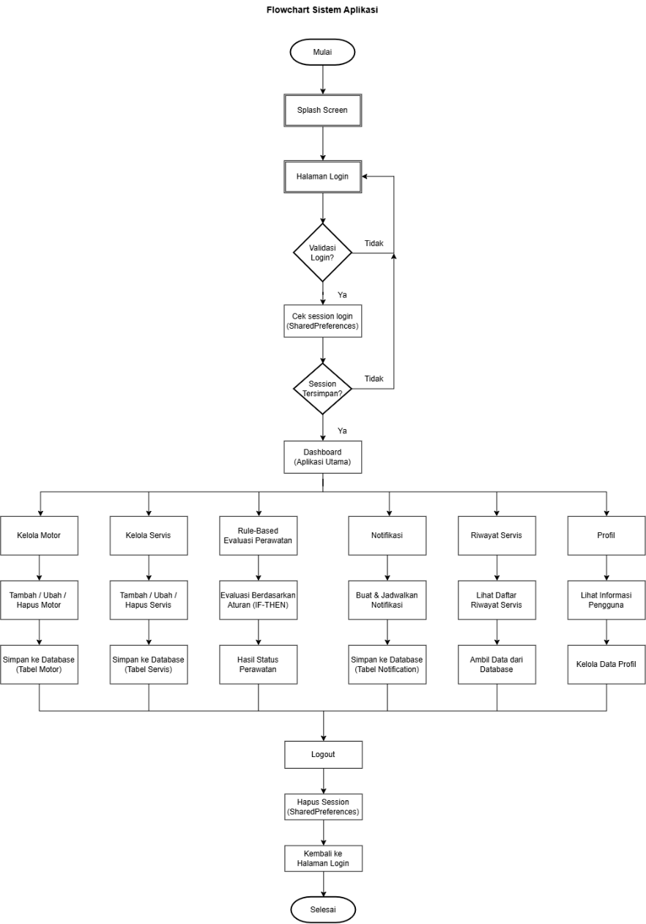
Gambar 3.5 Flowchart Sistem
Mengacu pada Gambar diatas, proses dimulai saat pengguna membuka aplikasi dan kemudian melakukan login menggunakan username dan password. Sistem melakukan validasi data masukan dan menyimpan sesi pengguna secara lokal memanfaatkan SharedPreferences. Setelah autentikasi berhasil, pengguna diarahkan menuju halaman dashboard untuk mengakses seluruh fitur aplikasi.
Selanjutnya, pengguna dapat mengelola data kendaraan, mencatat data servis, meninjau riwayat pemeliharaan, menerima notifikasi pengingat, serta mengakses menu profil. Seluruh data kendaraan dan riwayat servis disimpan ke dalam basis data SQLite sebagai sumber informasi utama aplikasi.
Data servis yang tersimpan kemudian dievaluasi menggunakan metode Rule-Based berdasarkan aturan IF-THEN untuk menentukan status perawatan kendaraan. Apabila hasil kalkulasi mengindikasikan bahwa kendaraan telah memasuki jadwal servis, sistem secara otomatis membentuk data notifikasi dan menampilkan local notification sebagai pengingat di perangkat pengguna.
Alur diakhiri ketika pengguna memilih menu Logout. Sistem akan menghapus sesi login yang tersimpan pada SharedPreferences, lalu mengarahkan pengguna kembali ke halaman login awal.

Use Case Diagram
Use Case Diagram pada penelitian ini digunakan untuk menggambarkan pola interaksi antara pengguna dengan fungsi-fungsi utama yang tersedia pada aplikasi MotoBook. Diagram ini menyajikan batasan serta aktivitas yang dapat dilakukan oleh pengguna sesuai dengan pemetaan kebutuhan fungsional sistem.
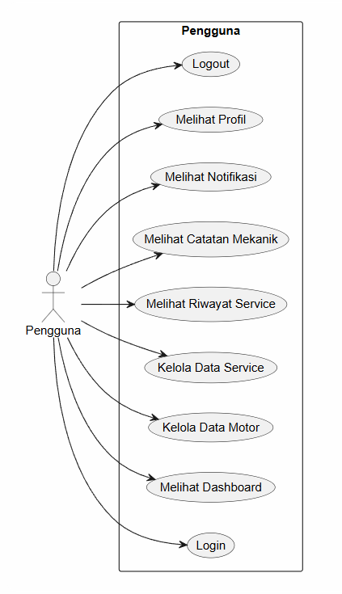

Gambar 3.6 Use Case Diagram Pengguna
Berdasarkan Gambar diatas, Use Case Diagram Pengguna pada aplikasi MotoBook menggambarkan interaksi antara aktor Pengguna (User) dengan sistem. Pengguna memiliki akses untuk melakukan login, melihat dashboard, mengelola data motor, mengelola data servis, melihat riwayat servis, melihat catatan mekanik, melihat notifikasi, melihat profil, serta melakukan logout. Seluruh fungsi tersebut digunakan untuk mendukung proses monitoring dan pengelolaan data perawatan sepeda motor oleh pengguna.
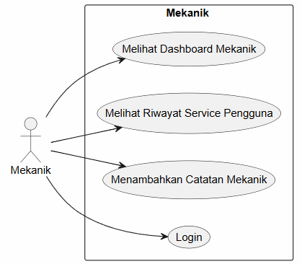
Gambar 3.7 Use Case Diagram Mekanik
Berdasarkan Gambar diatas, Use Case Diagram Mekanik pada aplikasi MotoBook menggambarkan interaksi antara aktor Mekanik dengan sistem. Mekanik memiliki akses untuk melakukan login, melihat dashboard mekanik, melihat riwayat servis pengguna, serta menambahkan catatan mekanik pada data servis. Fitur tersebut digunakan untuk memberikan akses kepada mekanik dalam melihat informasi riwayat perawatan kendaraan dan memberikan catatan tambahan berdasarkan hasil pemeriksaan atau pelayanan servis.
Kedua Use Case Diagram tersebut menggambarkan pembagian hak akses berdasarkan peran pengguna dalam aplikasi MotoBook. Pemodelan ini selanjutnya menjadi acuan dalam perancangan diagram UML lainnya, seperti Activity Diagram, Sequence Diagram, dan Class Diagram, serta dalam implementasi fungsi aplikasi.

Tabel 3.6 Deskripsi Use Case
No | Nama Use Case | Aktor | Tujuan | Deskripsi
1 | Login | Pengguna, Mekanik | Mengakses aplikasi | Pengguna atau mekanik memasukkan username dan password untuk melakukan autentikasi sehingga dapat mengakses fitur aplikasi sesuai dengan hak akses masing-masing.
2 | Melihat Dashboard | Pengguna | Melihat ringkasan informasi | Pengguna dapat melihat ringkasan informasi kendaraan, data servis, dan informasi perawatan yang tersedia pada dashboard aplikasi.
3 | Kelola Data Motor | Pengguna | Mengelola data kendaraan | Pengguna dapat menambahkan, melihat, mengubah, dan menghapus data motor yang dimiliki sebagai informasi utama dalam proses monitoring perawatan.
4 | Kelola Data Service | Pengguna | Mengelola data servis | Pengguna dapat menambahkan, melihat, mengubah, dan menghapus data servis kendaraan yang digunakan sebagai dasar pencatatan riwayat perawatan.
5 | Melihat Riwayat Service | Pengguna | Melihat histori perawatan | Pengguna dapat melihat seluruh riwayat servis kendaraan yang tersimpan pada aplikasi.
6 | Melihat Catatan Mekanik | Pengguna | Melihat catatan hasil pemeriksaan | Pengguna dapat melihat catatan yang ditambahkan oleh mekanik berdasarkan hasil pemeriksaan atau pelayanan servis kendaraan.
7 | Melihat Notifikasi | Pengguna | Mengetahui pengingat servis | Pengguna dapat melihat notifikasi pengingat servis yang dihasilkan sistem berdasarkan jadwal dan hasil evaluasi perawatan kendaraan.
8 | Melihat Profil | Pengguna | Melihat informasi profil | Pengguna dapat melihat informasi profil yang tersimpan pada aplikasi.
9 | Logout | Pengguna | Mengakhiri sesi penggunaan | Pengguna dapat mengakhiri sesi penggunaan aplikasi sehingga sistem menghapus data sesi login dan mengembalikan pengguna ke halaman login.
10 | Melihat Dashboard Mekanik | Mekanik | Melihat informasi perawatan kendaraan | Mekanik dapat melihat dashboard khusus yang menampilkan informasi dan riwayat perawatan kendaraan pengguna.
11 | Melihat Riwayat Service Pengguna | Mekanik | Melihat histori perawatan pengguna | Mekanik dapat melihat riwayat servis kendaraan pengguna sebagai informasi pendukung dalam melakukan pemeriksaan dan pelayanan servis.
12 | Menambahkan Catatan Mekanik | Mekanik | Memberikan catatan hasil pemeriksaan | Mekanik dapat menambahkan catatan terkait hasil pemeriksaan atau kondisi kendaraan setelah melakukan proses servis sehingga informasi tersebut dapat dilihat oleh pengguna.

Berdasarkan Tabel diatas, aplikasi MotoBook memiliki dua aktor utama, yaitu Pengguna dan Mekanik. Pengguna memiliki hak akses untuk melakukan login, melihat dashboard, mengelola data motor dan data servis, melihat riwayat servis, melihat catatan mekanik, melihat notifikasi, melihat profil, serta melakukan logout. Sementara itu, Mekanik memiliki hak akses untuk melakukan login, melihat dashboard mekanik, melihat riwayat servis pengguna, serta menambahkan catatan hasil pemeriksaan. Pembagian hak akses tersebut disesuaikan dengan kebutuhan masing-masing aktor dalam mendukung proses monitoring dan perawatan kendaraan.
Deskripsi use case tersebut menjadi acuan dalam pemodelan interaksi antara aktor dengan sistem serta menjadi dasar dalam perancangan diagram UML lanjutan, seperti Activity Diagram, Sequence Diagram, dan Class Diagram. Selain itu, pembagian hak akses pada setiap use case digunakan sebagai dasar dalam implementasi fitur aplikasi MotoBook.

Activity Diagram
Activity Diagram pada penelitian ini digunakan untuk menggambarkan alur aktivitas antarmuka pengguna dan sistem dalam menjalankan setiap fungsi utama aplikasi MotoBook. Setiap diagram menunjukkan urutan langkah mulai dari titik awal (start) hingga proses selesai (end).
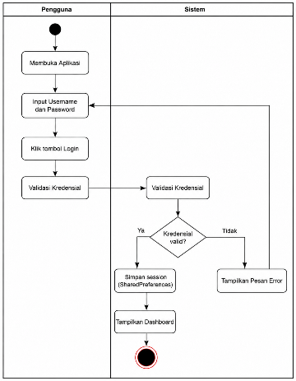
Gambar 3.8 Activity Diagram Login
Berdasarkan Gambar 3.8, proses login diawali saat pengguna menginputkan username dan password. Sistem memvalidasi data login tersebut, lalu menyimpan sesi pengguna menggunakan SharedPreferences. Jika autentikasi berhasil, pengguna diarahkan menuju dashboard. Sebaliknya, apabila data tidak sesuai, sistem memunculkan pesan kesalahan (error message).
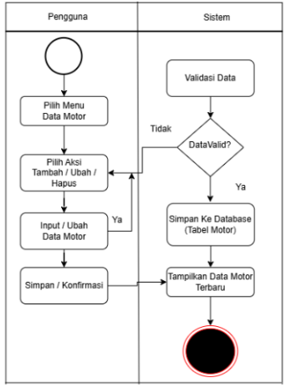
Gambar 3.9 Activity Diagram Kelola Motor
Berdasarkan Gambar 3.9, pengguna dapat mengoperasikan fungsi penambahan, pembaruan, penghapusan, serta peninjauan data kendaraan. Setiap perubahan data yang dilakukan akan diproses oleh sistem dan diperbarui di dalam basis data SQLite.
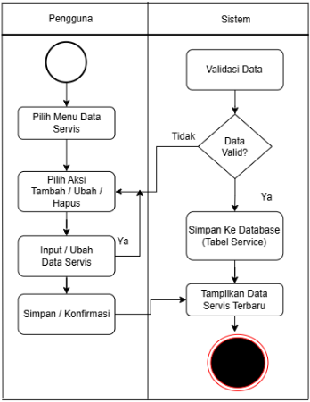
Gambar 3. 10 Activity Diagram Kelola Servis
Berdasarkan Gambar 3.10, pengguna memasukkan data catatan servis kendaraan yang kemudian divalidasi dan disimpan oleh sistem ke dalam basis data. Data ini selanjutnya digunakan sebagai masukan pada proses evaluasi kondisi kendaraan menggunakan metode Rule-Based.
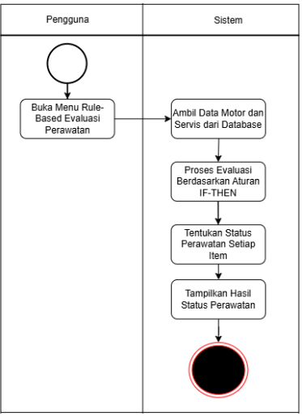
Gambar 3.11 Activity Diagram Rule-Based
Berdasarkan gambar diatas, sistem mengambil data spesifikasi kendaraan dan riwayat servis dari basis data untuk dievaluasi terhadap aturan IF-THEN. Hasil kalkulasi ini menentukan indikator status perawatan kendaraan sesuai ambang batas yang telah ditetapkan.
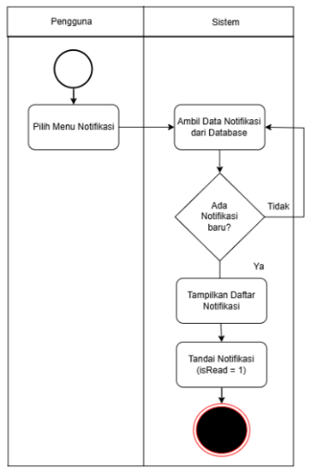
Gambar 3.12 Activity Diagram Notifikasi
Berdasarkan gambar diatas, sistem mengecek luaran evaluasi Rule-Based. Apabila kondisi perawatan telah terpenuhi, sistem akan membentuk data notifikasi baru dan menampilkan local notification pada perangkat pengguna.
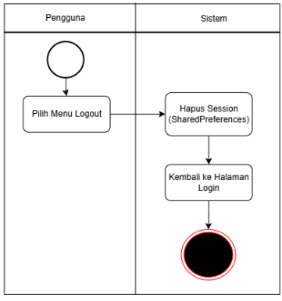
Gambar 3.13 Activity Diagram Logout
Berdasarkan gambar diatas, proses logout berjalan ketika pengguna memilih menu keluar. Sistem menindaklanjutinya dengan menghapus sesi login yang tersimpan di SharedPreferences, lalu mengarahkan antarmuka kembali ke halaman login.

Sequence Diagram
Sequence Diagram pada Sequence Diagram pada penelitian ini digunakan untuk memvisualisasikan urutan interaksi serta pertukaran pesan (messages) antarobjek di dalam sistem secara kronologis saat suatu proses dieksekusi. Diagram ini memperlihatkan bagaimana setiap komponen saling berkomunikasi untuk menjalankan fungsi tertentu, mulai dari saat pengguna memberikan masukan hingga sistem menyajikan keluaran yang sesuai. Di samping itu, Sequence Diagram juga membantu memperjelas hubungan kolaboratif antarbagian di dalam aplikasi MotoBook, sehingga alur proses bisnis yang berjalan dapat dipahami secara komprehensif.
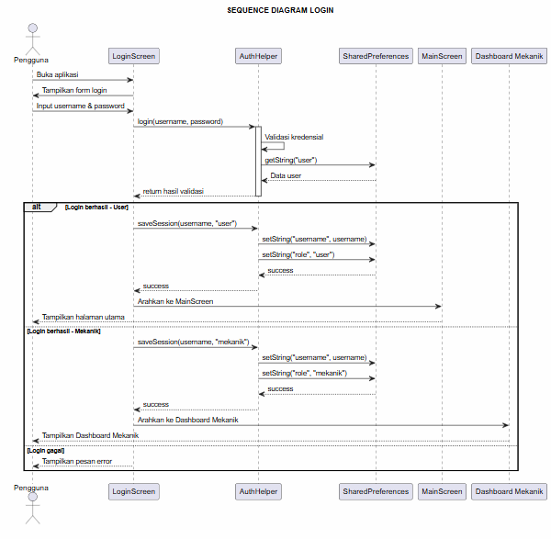
Gambar 3.14 Sequence Diagram Login
Berdasarkan Gambar 3.14, proses login diawali saat pengguna membuka aplikasi dan memasukkan username serta password pada antarmuka LoginScreen. Data kredensial tersebut kemudian dikirimkan ke AuthHelper untuk divalidasi. AuthHelper mengambil informasi peran pengguna melalui SharedPreferences sebagai bagian dari proses pengelolaan sesi.
Apabila proses validasi berhasil dan pengguna memiliki peran user, sistem menyimpan sesi login dan mengarahkan tampilan menuju MainScreen sebagai halaman utama aplikasi. Sementara itu, apabila pengguna memiliki peran mekanik, sistem menyimpan sesi tersebut dan mengarahkan pengguna menuju DashboardMekanik. Sebaliknya, apabila validasi kredensial gagal, sistem menampilkan pesan kesalahan agar pengguna dapat mengulangi proses login dengan data yang benar.

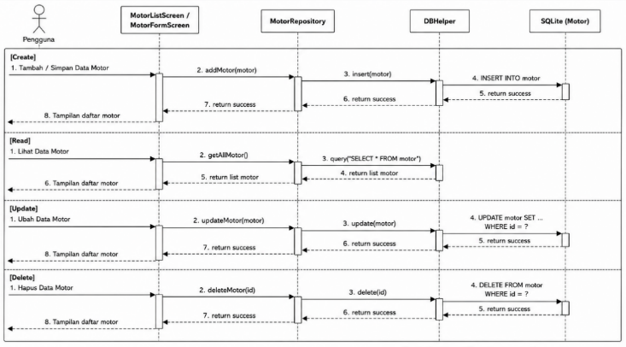
Gambar 3.15 Sequence Diagram Kelola Motor
Berdasarkan Gambar 3.15, pengelolaan data kendaraan bermula ketika pengguna melakukan interaksi penambahan, peninjauan, pembaruan, atau penghapusan data melalui antarmuka aplikasi. Permintaan tersebut diteruskan ke MotorRepository yang bertindak sebagai perantara antara lapisan tampilan (UI) dan basis data. MotorRepository kemudian memanggil DBHelper untuk mengeksekusi operasi penyimpanan, pengambilan, pembaruan, atau penghapusan data pada basis data SQLite. Setelah operasi selesai, hasil eksekusi dikembalikan ke antarmuka aplikasi, sehingga daftar motor yang tersaji pada layar telah diperbarui secara real-time.
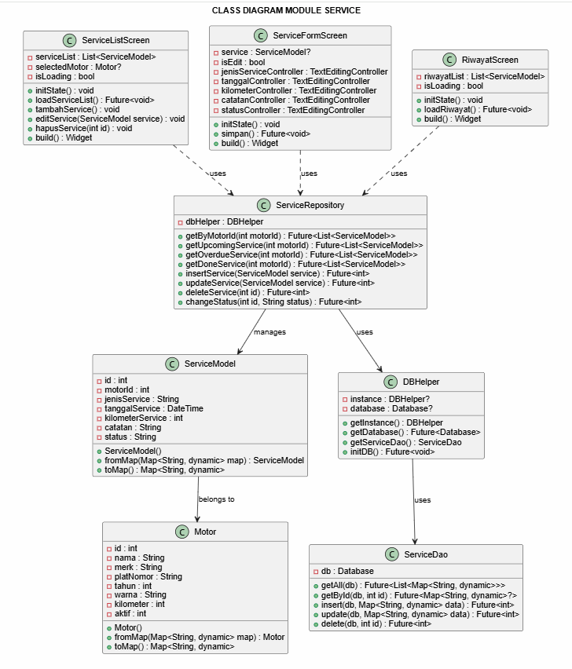
Gambar 3.16 Sequence Diagram Kelola Servis
Berdasarkan Gambar 3.16, Class Diagram Service terdiri atas kelas ServiceListScreen, ServiceFormScreen, RiwayatScreen, ServiceRepository, ServiceModel, DBHelper, dan ServiceDao. Hubungan antarkelas pada modul ini digunakan untuk mengelola data servis kendaraan, mulai dari pencatatan servis baru, perubahan data, penyimpanan riwayat servis, hingga pengambilan kembali data dari basis data SQLite.
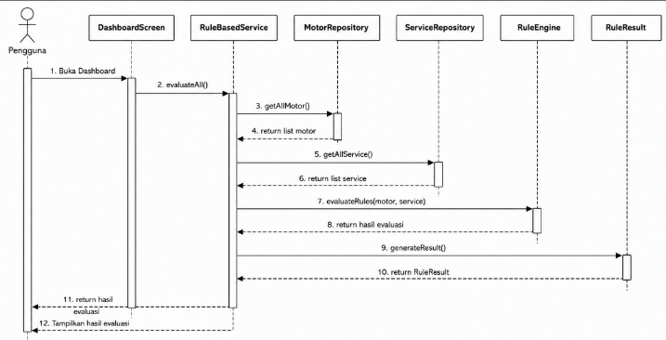
Gambar 3.17 Sequence Diagram Rule-Based
Berdasarkan Gambar 3.17, proses evaluasi kelayakan servis dimulai ketika sistem menarik data profil kendaraan melalui MotorRepository dan rekam jejak servis melalui ServiceRepository. Kedua kelompok data tersebut diteruskan ke RuleBasedService untuk diolah menggunakan logika aturan IF-THEN yang dikelola oleh RuleEngine. Mesin aturan ini mengevaluasi kondisi komponen berdasarkan parameter riil, seperti jarak tempuh odometer dan durasi waktu sejak servis terakhir. Hasil kalkulasi tersebut menghasilkan RuleResult yang memuat status kesehatan kendaraan beserta rekomendasi pemeliharaan spesifik. Informasi ini kemudian ditampilkan pada halaman dashboard sebagai acuan bagi pengguna.
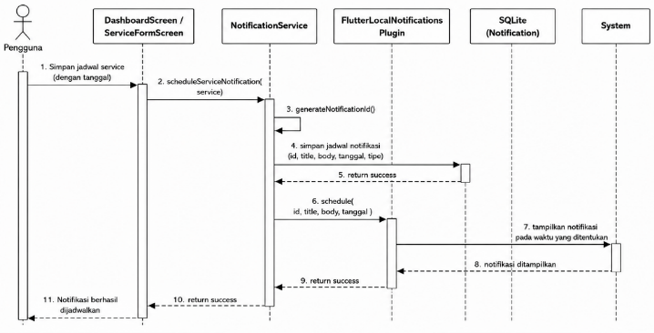
Gambar 3.18 Sequence Diagram Notifikasi
Berdasarkan Gambar 3.18, mekanisme pemicuan notifikasi berjalan saat pengguna menyimpan jadwal servis baru atau ketika sistem mendeteksi adanya kebutuhan pengingat pemeliharaan. Data tersebut diteruskan ke NotificationService untuk diterjemahkan menjadi entri jadwal notifikasi. NotificationService kemudian merekam data notifikasi ke dalam basis data sekaligus melakukan penjadwalan sistem menggunakan pustaka Flutter Local Notifications. Tepat pada waktu yang telah ditentukan, perangkat secara otomatis menampilkan local notification di bilah pemberitahuan sebagai pengingat bagi pengguna untuk segera melakukan servis kendaraan.
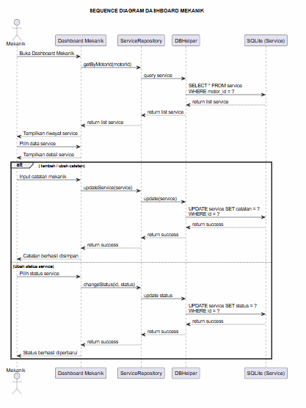
Gambar 3.19 Sequence Diagram Dashboard Mekanik
Berdasarkan gambar Sequence Diagram Dashboard Mekanik, proses diawali ketika Mekanik membuka Dashboard Mekanik. Sistem kemudian meminta data riwayat servis kendaraan melalui ServiceRepository berdasarkan identitas motor yang dipilih. ServiceRepository meneruskan permintaan pengambilan data kepada DBHelper, kemudian data servis diambil dari basis data SQLite dan dikembalikan ke dashboard untuk ditampilkan kepada Mekanik.
Selain melihat riwayat servis, Mekanik dapat memilih data servis tertentu untuk melihat detailnya. Mekanik juga dapat menambahkan catatan pada data servis pengguna. Catatan tersebut dikirimkan melalui ServiceRepository dan diteruskan kepada DBHelper untuk diperbarui pada basis data SQLite. Setelah proses pembaruan berhasil, sistem mengembalikan status keberhasilan dan menampilkan catatan mekanik pada data servis.
Mekanik juga dapat mengubah status servis melalui Dashboard Mekanik. Perubahan status dikirimkan melalui ServiceRepository, kemudian diperbarui pada basis data SQLite. Setelah proses berhasil, sistem mengembalikan status pembaruan dan menampilkan status servis terbaru pada dashboard.
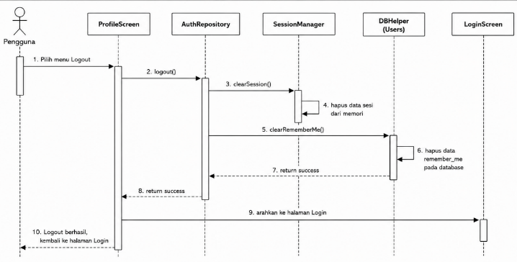
Gambar 3.20 Sequence Diagram Logout
Berdasarkan Gambar 3.20, proses logout diinisiasi ketika pengguna menekan menu keluar pada ProfileScreen. Permintaan tersebut diteruskan ke AuthHelper untuk menghapus data sesi login yang tersimpan di dalam SharedPreferences. Setelah sesi lokal berhasil dibersihkan, sistem mengakhiri status autentikasi aktif dan mengarahkan kembali tampilan antarmuka aplikasi menuju LoginScreen. Melalui mekanisme ini, pengguna diwajibkan untuk memasukkan kembali kredensialnya jika ingin mengakses fitur-fitur MotoBook pada sesi berikutnya.

Class Diagram
Class Diagram pada penelitian ini digunakan untuk memodelkan struktur statis perangkat lunak yang menjadi dasar pembangunan aplikasi MotoBook. Diagram ini menampilkan kelas, atribut, metode (methods), serta hubungan antarkelas sebagai dasar implementasi konsep Object-Oriented Programming (OOP) menggunakan bahasa pemrograman Dart pada framework Flutter. Selain menggambarkan arsitektur sistem, Class Diagram juga memperjelas tanggung jawab (responsibility) setiap kelas sehingga memudahkan proses implementasi, pemeliharaan, dan pengembangan aplikasi di masa mendatang.
Untuk meningkatkan keterbacaan, Class Diagram pada penelitian ini tidak disajikan dalam satu diagram berukuran besar, melainkan dipisahkan berdasarkan modul utama aplikasi. Pendekatan tersebut memudahkan proses analisis hubungan antarkelas sekaligus menyesuaikan dengan struktur direktori kode program (source code). Modul yang disajikan meliputi Login, Dashboard, Motor, Service, Rule-Based, Notifikasi, dan Profil.
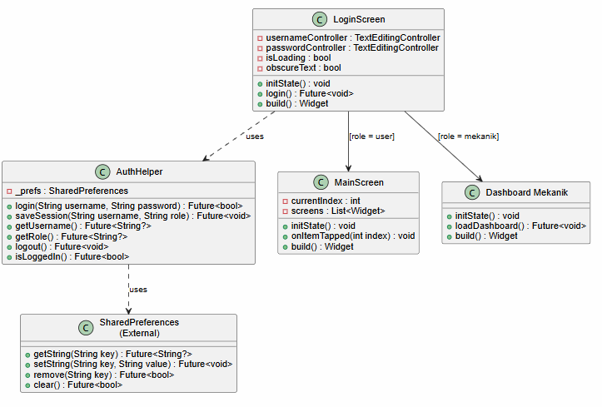
Gambar 3.21 Class Diagram Login
Berdasarkan Gambar 3.21, Class Diagram Login terdiri atas kelas LoginScreen, AuthHelper, MainScreen, dan DashboardMekanik. Kelas LoginScreen berfungsi sebagai antarmuka autentikasi pengguna, sedangkan AuthHelper bertanggung jawab melakukan validasi kredensial serta mengelola penyimpanan sesi login menggunakan SharedPreferences. Setelah proses autentikasi berhasil, sistem menentukan halaman tujuan berdasarkan peran pengguna. Pengguna diarahkan menuju MainScreen, sedangkan Mekanik diarahkan menuju DashboardMekanik.
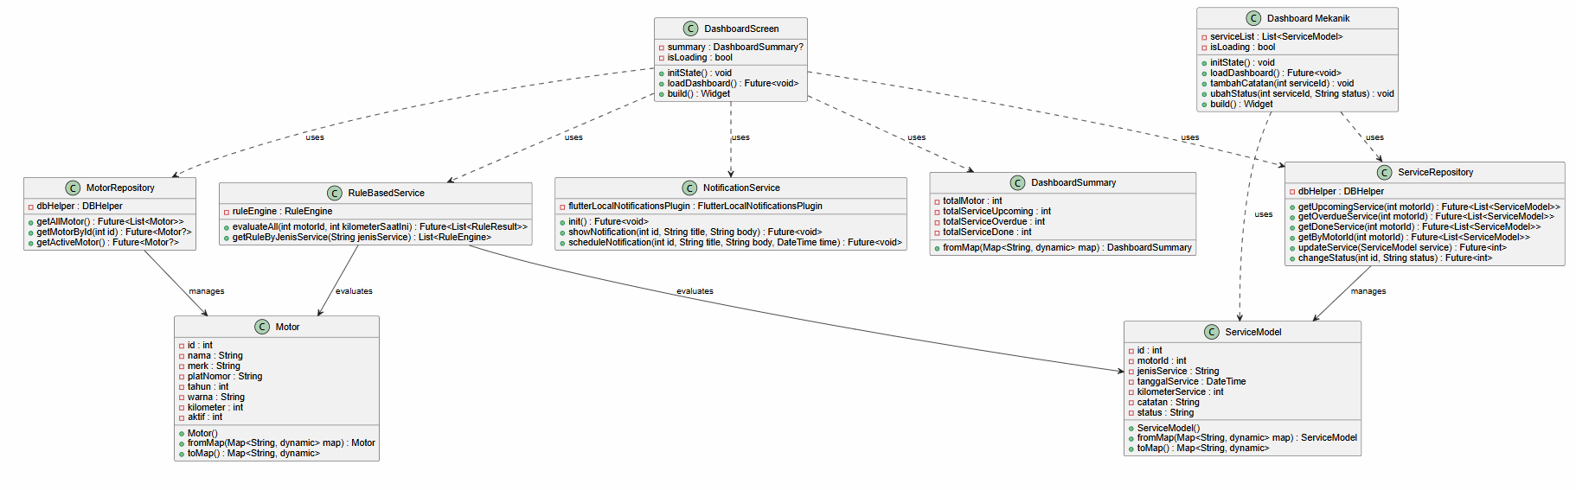
Gambar 3.22 Class Diagram Dashboard
Berdasarkan Gambar 3.22, Class Diagram Dashboard terdiri atas kelas DashboardScreen, MotorRepository, ServiceRepository, RuleBasedService, NotificationService, dan DashboardSummary. Hubungan antarkelas tersebut digunakan untuk memperoleh data kendaraan, riwayat servis, hasil evaluasi Rule-Based, serta informasi notifikasi. Integrasi seluruh komponen tersebut memungkinkan dashboard menampilkan ringkasan kondisi kendaraan secara terpusat sesuai data yang tersimpan pada aplikasi.
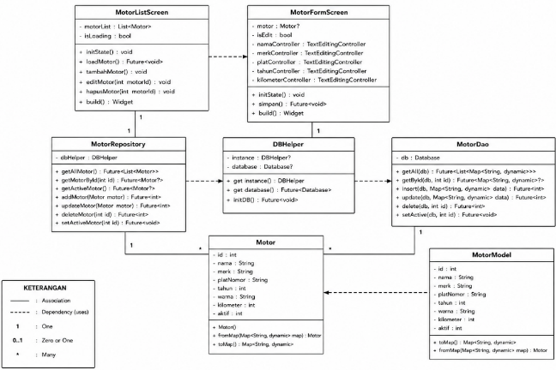
Gambar 3.23 Class Diagram Motor
Berdasarkan Gambar 3.23, Class Diagram Motor terdiri atas kelas MotorListScreen, MotorFormScreen, MotorRepository, Motor, dan DBHelper. Modul ini mendukung proses pengelolaan data kendaraan, meliputi penambahan, perubahan, penghapusan, dan penyimpanan data motor. Seluruh proses akses basis data dilakukan melalui DBHelper dengan media penyimpanan SQLite.
Gambar 3.24 Class Diagram Service
Berdasarkan Gambar 3.24, Class Diagram Service terdiri atas kelas ServiceListScreen, ServiceFormScreen, RiwayatScreen, ServiceRepository, ServiceModel, dan DBHelper. Hubungan antarkelas pada modul ini digunakan untuk mengelola data servis kendaraan, mulai dari pencatatan servis baru, perubahan data, penyimpanan riwayat servis, hingga pengambilan kembali data dari basis data SQLite.
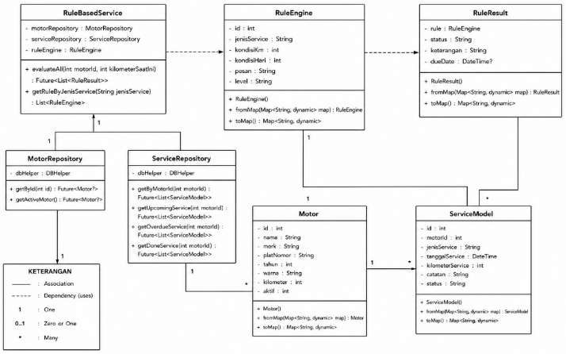
Gambar 3.25 Class Diagram Rule-Based
Berdasarkan Gambar 3.25, Class Diagram Rule-Based terdiri atas kelas RuleBasedService, RuleEngine, RuleResult, MotorRepository, ServiceRepository, Motor, dan ServiceModel. Modul ini bertugas mengevaluasi kondisi kendaraan menggunakan aturan IF-THEN berdasarkan data kendaraan dan riwayat servis. Hasil evaluasi berupa status kondisi kendaraan serta rekomendasi tindakan perawatan yang selanjutnya digunakan oleh sistem sebagai dasar pemberian informasi kepada pengguna.
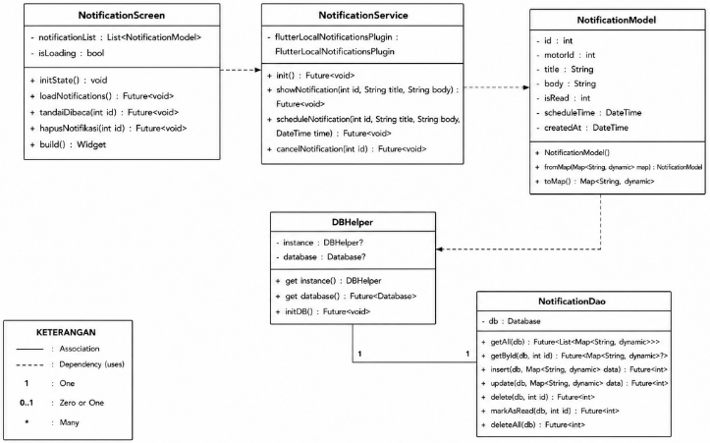
Gambar 3.26 Class Diagram Notifikasi
Berdasarkan Gambar 3.26, Class Diagram Notifikasi terdiri atas kelas NotificationScreen, NotificationService, NotificationModel, dan DBHelper. Hubungan antarkelas pada modul ini digunakan untuk mengelola data notifikasi, menjadwalkan pengingat servis, serta menampilkan local notification kepada pengguna sesuai jadwal yang telah ditentukan.
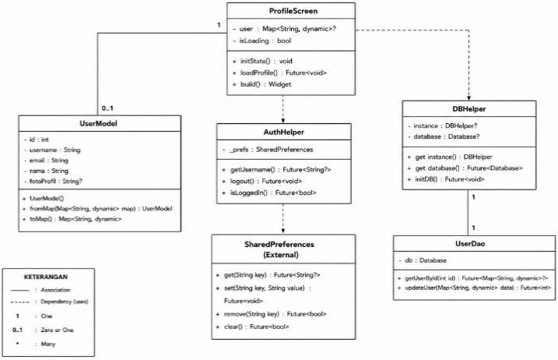
Gambar 3.27 Class Diagram Profil
Berdasarkan Gambar 3.27, Class Diagram Profil terdiri atas kelas ProfileScreen dan AuthHelper. Hubungan antarkelas ini digunakan untuk mengelola informasi sesi pengguna serta menjalankan proses logout melalui penghapusan data sesi yang tersimpan. Setelah proses logout selesai, sistem mengarahkan pengguna kembali ke halaman login sehingga keamanan akses aplikasi tetap terjaga.

ERD (Entity Relationship Diagram)
Entity Relationship Diagram (ERD) pada penelitian ini digunakan untuk menggambarkan struktur konseptual basis data serta hubungan antarentitas yang digunakan dalam aplikasi MotoBook. Diagram ini menjadi dasar dalam perancangan struktur tabel dan hubungan antar data yang disimpan pada basis data SQLite.
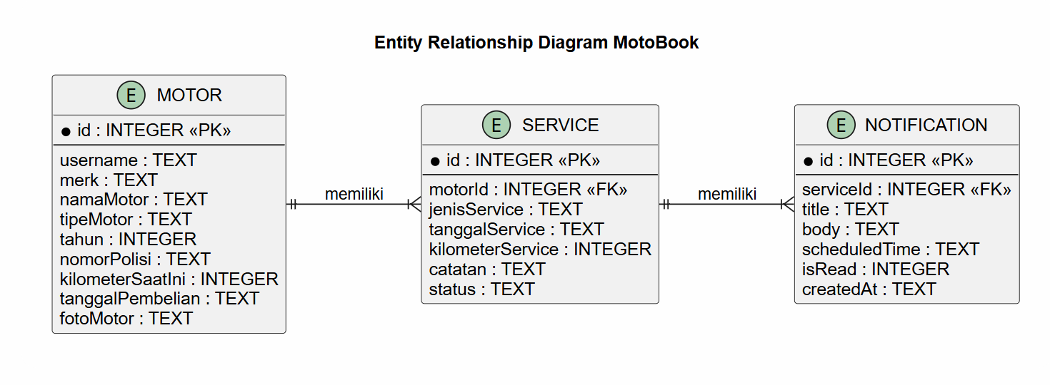
Gambar 3.28 Entity Relationship Diagram
Entity Relationship Diagram (ERD) pada aplikasi MotoBook terdiri atas tiga entitas utama, yaitu Motor, Service, dan Notification. Entitas Motor memiliki relasi one-to-many (1:N) dengan entitas Service, yang menunjukkan bahwa satu data motor dapat memiliki banyak data service, sedangkan setiap data service hanya terkait dengan satu motor. Selanjutnya, entitas Service memiliki relasi one-to-many (1:N) dengan entitas Notification, yang menunjukkan bahwa satu data service dapat memiliki banyak data notifikasi, sedangkan setiap notifikasi hanya terkait dengan satu data service. Hubungan antarentitas tersebut ditunjukkan melalui penggunaan Primary Key (PK) dan Foreign Key (FK) sebagai penghubung antar tabel, sehingga data kendaraan, riwayat service, dan notifikasi dapat disimpan secara terstruktur dalam basis data SQLite.

Struktur Database
Struktur database pada aplikasi MotoBook dirancang menggunakan SQLite sebagai sistem manajemen basis data lokal (local database management system). Basis data ini terdiri atas tiga tabel utama, yaitu motor, service, dan notification yang saling berelasi untuk mendukung proses penyimpanan data kendaraan, riwayat servis, serta notifikasi pengingat perawatan. Perancangan struktur database ini bertujuan untuk menjaga integritas data dan mempermudah proses pengelolaan informasi selama aplikasi dijalankan.
- Tabel Motor
Tabel motor berfungsi sebagai tempat penyimpanan seluruh data kendaraan yang dimiliki oleh pengguna, meliputi identitas kendaraan, posisi kilometer saat ini, tanggal pembelian, hingga foto kendaraan. Data pada tabel ini menjadi sumber utama yang digunakan dalam proses pemantauan kondisi kendaraan serta evaluasi jadwal perawatan.
Tabel 3.7 Struktur Tabel Motor
Field | Tipe Data | Key | Keterangan
id | INTEGER | PK | ID unik kendaraan (Primary Key)
username | TEXT | - | Username pemilik kendaraan
merk | TEXT | - | Merek kendaraan
namaMotor | TEXT | - | Nama atau julukan kendaraan
tipeMotor | TEXT | - | Tipe atau varian sepeda motor
tahun | INTEGER | - | Tahun pembuatan kendaraan
nomorPolisi | TEXT | - | Nomor plat kendaraan
kilometerSaatIni | INTEGER | - | Angka kilometer (odometer) terkini
tanggalPembelian | TEXT | - | Tanggal pembelian kendaraan

- Tabel Service
Tabel service digunakan untuk menyimpan data riwayat perawatan kendaraan, meliputi jenis layanan servis, tanggal pelaksanaan, posisi kilometer saat servis, catatan tambahan, dan status servis. Tabel ini memiliki relasi dengan tabel motor melalui atribut motorId sebagai foreign key, sehingga setiap rekaman data servis selalu terhubung secara tepat dengan kendaraan yang bersangkutan.
Tabel 3.8 Struktur Tabel Service
Field | Tipe Data | Key | Keterangan
id | INTEGER | PK | ID unik transaksi servis (Primary Key)
motorId | INTEGER | FK | ID kendaraan (Foreign key mengacu ke motor.id)
jenisService | TEXT | - | Jenis atau nama komponen servis
tanggalService | TEXT | - | Tanggal pelaksanaan servis
kilometerService | INTEGER | - | Posisi kilometer saat servis dilakukan
catatan | TEXT | - | Catatan atau keterangan tambahan
status | TEXT | - | Status kelayakan servis

- Tabel Notification
Tabel notification digunakan untuk menyimpan informasi pengingat jadwal servis yang dihasilkan oleh sistem berdasarkan luaran evaluasi Rule-Based. Tabel ini berelasi dengan tabel service melalui atribut serviceId sebagai foreign key, sehingga setiap notifikasi dapat dikaitkan langsung dengan data servis yang menjadi dasar pembentukannya.
Tabel 3.9 Struktur tabel Notification
Field | Tipe Data | Key | Keterangan
id | INTEGER | PK | ID unik notifikasi (Primary Key)
serviceId | INTEGER | FK | ID servis (Foreign key mengacu ke service.id)
title | TEXT | - | Judul pemberitahuan notifikasi
body | TEXT | - | Pesan atau isi detail notifikasi
scheduledTime | TEXT | - | Jadwal pemicuan notifikasi
isRead | INTEGER | - | Penanda status dibaca (0 = belum, 1 = sudah)
createdAt | TEXT | - | Waktu pembuatan entri notifikasi

Perancangan Rule-Based
Perancangan Rule-Based pada aplikasi MotoBook bertujuan untuk menentukan status kelayakan perawatan kendaraan secara otomatis berdasarkan rekam jejak servis yang tersimpan. Proses evaluasi dilakukan menggunakan sekumpulan aturan IF-THEN yang membandingkan selisih akumulasi jarak tempuh maupun interval waktu sejak servis terakhir terhadap batas batas toleransi pabrikan. Hasil kalkulasi tersebut digunakan untuk memperbarui indikator kondisi kendaraan sekaligus menjadi landasan dalam pemicuan notifikasi pengingat.
Tabel 3.10 Aturan Rule-Based
No | IF (Kondisi) | THEN (Hasil)
1 | Kilometer ≥ 4.000 km sejak ganti oli | Status = Ganti Oli
2 | Kilometer ≥ 8.000 km sejak ganti busi | Status = Ganti Busi
3 | Kilometer ≥ 12.000 km sejak ganti filter udara | Status = Ganti Filter Udara
4 | Kilometer ≥ 25.000 km sejak ganti V-Belt | Status = Ganti V-Belt
5 | Minyak rem telah digunakan ≥ 24 bulan | Status = Ganti Minyak Rem
6 | Tidak memenuhi kondisi di atas | Status = Kondisi Baik
Berdasarkan Tabel diatas, sistem mengkalkulasi data servis kendaraan menggunakan logika IF-THEN yang terstruktur. Setiap aturan mengevaluasi interval kilometer dan selisih waktu secara berkala. Apabila salah satu kondisi prasyarat terpenuhi, sistem akan menetapkan status perawatan yang sesuai untuk komponen tersebut. Sebaliknya, jika seluruh kriteria batas belum terlampaui, sistem menetapkan status "Kondisi Baik". Luaran evaluasi ini disajikan pada antarmuka utama dan dimanfaatkan oleh service notification untuk memberikan peringatan dini kepada pengguna.

Perancangan Antarmuka
Perancangan antarmuka (user interface design) pada aplikasi MotoBook dilakukan untuk menyajikan gambaran visual dari setiap halaman sebelum memasuki tahap implementasi kode program. Rancangan ini disusun berdasarkan spesifikasi kebutuhan fungsional agar antarmuka yang dihasilkan intuitif, konsisten, dan mudah dioperasikan oleh pengguna.
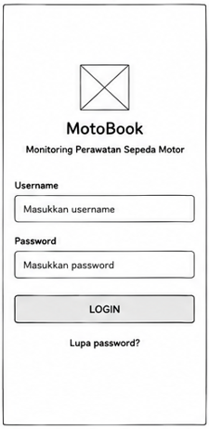
Gambar 3.29 Wireframe Halaman Login
Halaman login berfungsi sebagai pintu utama autentikasi pengguna sebelum mengakses fitur aplikasi. Pengguna diminta memasukkan username dan password yang valid. Setelah diverifikasi, sistem membuat dan menyimpan sesi login aktif menggunakan SharedPreferences.
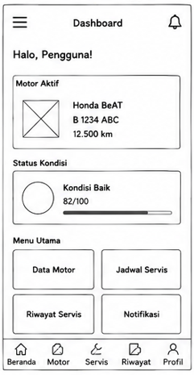
Gambar 3.30 Wireframe Halaman Dashboard
Halaman dashboard merupakan pusat navigasi utama aplikasi yang menyajikan ringkasan profil kendaraan, status kesehatan komponen berbasis evaluasi Rule-Based, serta tombol pintas menuju seluruh modul aplikasi.
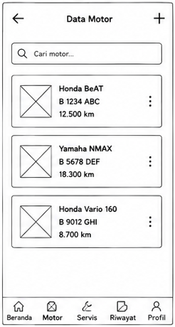
Gambar 3.31 Wireframe Halaman Data Motor
Halaman data motor memfasilitasi pengelolaan informasi kendaraan yang mencakup fungsi penambahan, pembaruan, penghapusan, serta peninjauan detail spesifikasi sepeda motor yang terdaftar.
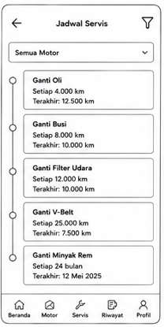
Gambar 3.32 Wireframe Halaman Jadwal Servis
Halaman data servis digunakan untuk menginput dan memperbarui catatan pemeliharaan kendaraan. Data masukan pada halaman ini menjadi variabel kunci dalam perhitungan kalkulasi Rule-Based.
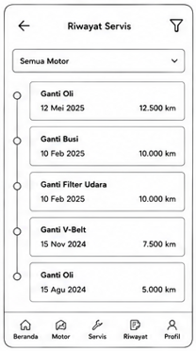
Gambar 3.33 Wireframe Halaman Riwayat Servis
Halaman riwayat servis menyajikan seluruh rekam jejak pemeliharaan kendaraan secara kronologis. Tampilan ini memudahkan pengguna dalam meninjau histori penggantian komponen dan perawatan yang pernah dilakukan.
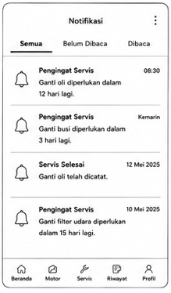
Gambar 3.34 Wireframe Halaman Notifikasi
Halaman notifikasi menampilkan daftar pesan pengingat jadwal servis yang dibentuk oleh metode Rule-Based. Informasi ini memberikan arahan tindakan pemeliharaan yang perlu diprioritaskan oleh pengguna.
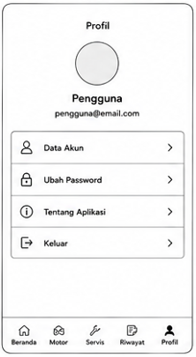
Gambar 3.35 Wireframe Halaman Profil
Halaman profil menampilkan data akun pengguna serta menyediakan fungsi logout. Saat logout dieksekusi, sistem menghapus sesi login pada SharedPreferences sehingga pengguna wajib melakukan autentikasi ulang untuk akses berikutnya.
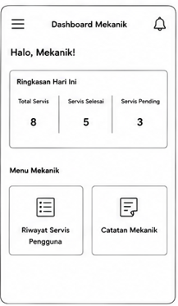
Gambar 3.36 Dashboard mekanik
Berdasarkan Gambar diatas, dashboard Mekanik dirancang untuk memberikan akses terhadap informasi yang berkaitan dengan aktivitas perawatan kendaraan. Halaman ini menampilkan ringkasan data servis serta menyediakan akses menuju riwayat servis Pengguna dan catatan Mekanik.

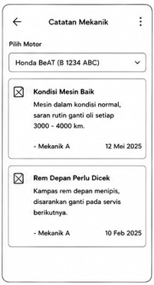
Gambar 3.37 Catatan Mekanik
Berdasarkan Gambar diatas, halaman Catatan Mekanik dirancang untuk menampilkan catatan hasil pemeriksaan atau informasi tambahan mengenai kondisi kendaraan. Catatan tersebut dapat menjadi informasi bagi Pengguna mengenai hasil pemeriksaan yang dilakukan oleh Mekanik setelah proses perawatan kendaraan.
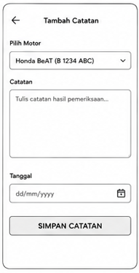
Gambar 3.38 Tambah Catatan Mekanik
Berdasarkan Gambar diatas, halaman Tambah Catatan Mekanik dirancang sebagai formulir yang digunakan Mekanik untuk mencatat hasil pemeriksaan kendaraan. Mekanik dapat memilih kendaraan, memasukkan catatan hasil pemeriksaan, menentukan tanggal pencatatan, kemudian menyimpan informasi tersebut agar dapat ditampilkan sebagai bagian dari informasi perawatan kendaraan.

